Déplacements sur quadrillage : Gribouille cherche son os (1)
Annexe unité 4 séances n°4 et 5

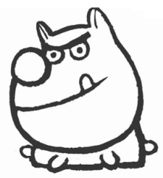
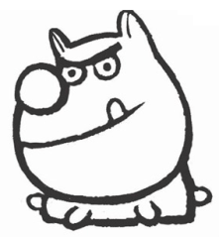

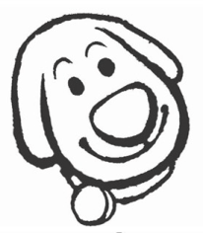
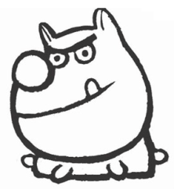

Déplacements sur quadrillage : Gribouille cherche son os
Annexe unité 4 séances n°4 et 5
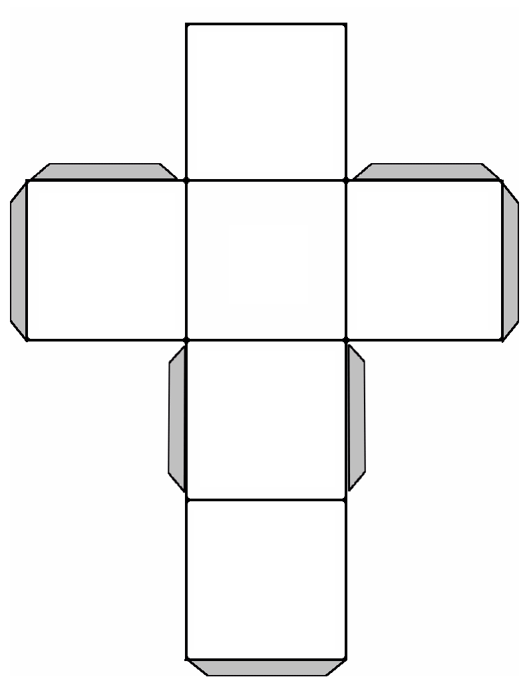

Déplacements sur quadrillage : Gribouille cherche son os
Annexe unité 4 séance n°6

Reconnaitre des formes géométriques
Annexe unité 5 séance n°6
rectangles

carrés

triangles
autres

Comparer des longueurs : le jeu des bandes
Annexe unité 5 séance n°7

Accrochez les wagons
Annexe unité 6 séance n°1
4
1
8
7
12
10
9
14
15
20
25

19

Tracés à la règle
Annexe unité 6 séance n°1

Accrochez les wagons
Annexe unité 6 séance n°3
5
2
9
8
13
11
10
15
16
21
26

20

Tracés à la règle
Annexe unité 6 séance n°5

Comparer des longueurs : c’est quelle bande ?
Annexe unité 6 séances n°6 et 7

